Kl.VI a – 04.05.2020 r.; Kl.VI c – 05.05.2020 r. Kl. VI b – 07.05.2020 r.
Temat : Materiały elektroniczne – sprawdzamy swoje wiadomości.
Na-Co-Be-ZU
Po zajęciach
- powinieneś wiedzieć:
- czym zajmuje się elektronika
- co to jest rezystor , kondensator, dioda, cewka, elektromagnes, tranzystor
- do czego służą w/w elementy elektroniczne
- powinieneś umieć
- rozpoznać symbole elementów elektronicznych i nazwać je
- Uwaga, sprawdzam pracę samodzielną z poprzedniej lekcji:
– uczniowie, którzy powinni przysłać notatkę do sprawdzenia wymienieni są na końcu. Notatkę należy przesłać na adres Zdalnenauczanie.technika@gmail.com
Ostateczny termin nadesłania pracy upływa za tydzień od daty Twojej lekcji tj, 11, 12 lub 14 maja. Po tym czasie musisz liczyć się z oceną niedostateczną.
Zadania dla grupy uczniów, którzy posiadają dostęp do Internetu : | Zadania dla grupy uczniów, którzy nie posiadają dostępu do Internetu lub słaby zasięg - na końcu podaję notatkę do zeszytu
Materiały edukacyjne dla ucznia:  - podręcznik (str.90 oraz 98-102 i tematy powtórzeniowe str. 103,104)  - koniecznie obejrzyj film:  https://www.youtube.com/watch?v=3l8a8BIx48U&feature=emb_err_watch_on_yt  Przypomnij sobie symbole elementów elektronicznych (str.98) i elektrycznych(str.90). Przeanalizuj również schemat podany poniżej .  Dla utrwalenia tematu wykonaj ćwiczenia interaktywne :  https://learningapps.org/watch?v=pnmn2isqj20  https://learningapps.org/watch?v=pg1d7ekjk20  https://learningapps.org/watch?v=pep9pe7o320  (po kliknięciu na wybrany element wybierz właściwą odpowiedź).  Zadanie wyłącznie dla chętnych  Wykonaj ćw. 1 str.103  Ostateczny termin nadesłania pracy – 15.05 2020r.  Spotkanie na komunikatorze DISCORD godz. 15.15  Kl. VI a – 11.05  Kl. VI c – 12.05  Kl. VI b – 14.05 | Materiały edukacyjne dla ucznia:  - podręcznik (str.90 oraz 98-102 i tematy powtórzeniowe str. 103,104)  Flipbook, od strony : https://flipbooki.mac.pl/szkola-podstawowa/klasa-6/technika-podr/mobile/index.html#p=93  Zadanie utrwalające do wykonania w zeszycie lub napisania w Wordzie.  - ćw. 1 str.103  Na wykonanie zadania masz tydzień.  Termin nadesłania wykonanego ćwiczenia – do 15.05 2020r.  Po tym terminie prace nie będą sprawdzane.
Temat na następną lekcję (spotkanie na Discord): Recykling odpadów elektronicznych
Zapoznaj się zj tematem ze strony 102-103 oraz obejrzyj filmy
https://www.youtube.com/watch?v=o86fSvIPW9I
https://www.youtube.com/watch?v=kWy786ubEjc

Jeśli chcesz się dowiedzieć „Gdzie jest zloto w komputerze i ile?” obejrzyj film
https://www.youtube.com/watch?v=X1DGuCeq-0Q
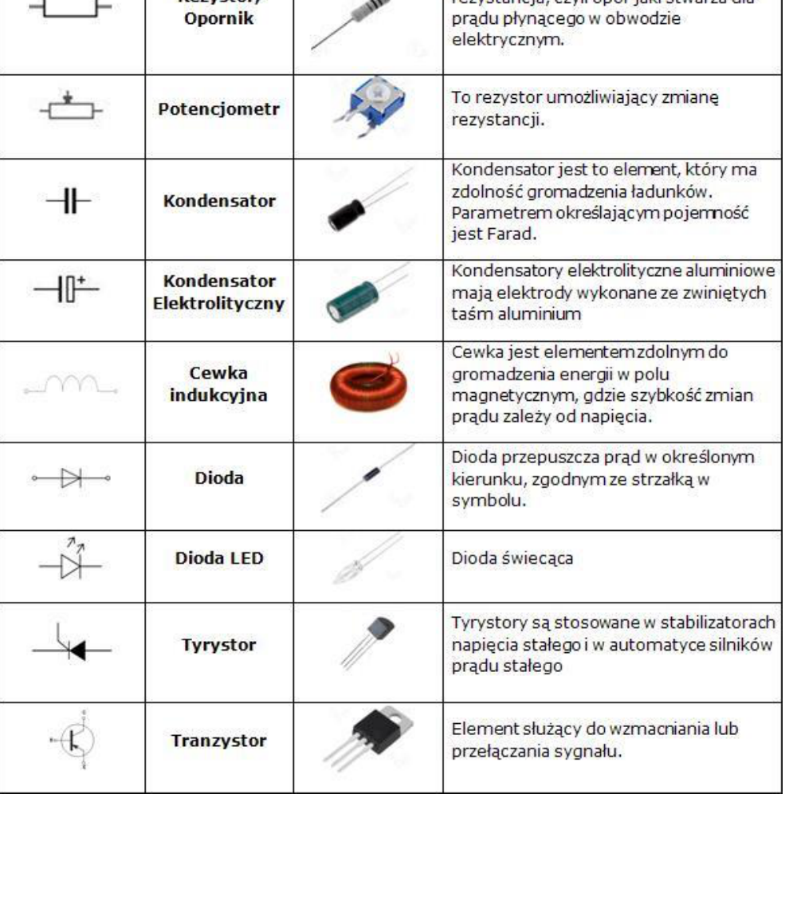
Sprawdzenie pracy samodzielnej:
Zadanie: Proszę o przesłanie notatki z poprzedniej lekcji następujące osoby:
(Temat poprzedniej lekcji : Elementy elektroniczne)

Kl. VI a
Błażej –nr 1, Kinga- nr 2, Kacper – nr 4 ,Bartosz –nr 6, Mikołaj –nr 7,
Zuzia – nr 11, Kacper – nr 17, Wiktoria – nr 18, Maksymilian – nr 19, Aleksandra – nr 20, Jakub – nr 23

Kl. VI c
Jagoda – nr 1, Agata – nr 3, Michał – nr 4, Bartek – nr 5, Konrad – nr 6, Filip – nr 7, Bartek - nr 14, Olek – nr 16, Asia – nr 18

